# 《鸡小德历险记》角色系统案

## 设计目的

1. 深化角色的养成玩法
2. 提高游戏的生命周期
3. 丰富游戏内容
4. 提高粘滞度

## 系统概述

角色系统主要包含：角色列表、角色详情、角色养成

1. 角色列表
   1. 用以展示所有角色和选择单一角色
      1. 显示角色形象
      2. 显示角色名字
      3. 显示角色等级（注：未获得的角色不显示等级）
   2. 区分显示已获得和未解锁的角色
   3. 未解锁的角色需要显示收集进度
   4. 未解锁的角色可以在该界面直接解锁
   5. 可以通过培养按钮进入角色详情界面
   6. 该列表支持上下拖动
2. 角色详情
   1. 用以展示单一角色的信息以及升级
   2. 显示的信息包含：
      1. 角色的动态形象：原地随机循环播放游戏中的角色动作
      2. 显示角色的等级和名字
      3. 显示角色的属性数值
         1. 生命
         2. 防御
         3. 运气
         4. 角色升级时，各个属性会发生变动，根据美术的演示来表现
      4. 显示角色碎片的收集进度和升级按钮
         1. 以分数形式显示：当前拥有的总数/升级需求总数
         2. 不满足升级需求时，按钮灰化不可点击
         3. 角色升级时，播放升级光效
      5. 显示角色的技能图标和说明
         1. 每个技能有单独的解锁角色等级
         2. 未达到解锁等级的技能显示为锁住状态，说明文字显示解锁等级
         3. 当达到解锁等级时，播放解锁光效，解锁后不再说明文字不再显示解锁等级
3. 角色养成
   1. 角色可以升级，初始等级为1级，上限为30级
   2. 每达到一定等级，可以解锁技能
      1. 暂定为3个阶段，分别是5级、15级、30级
      2. 每个阶段配置不同的技能
   3. 通过收集一定的对应角色碎片来进行升级
   4. 每一级需求的碎片数量不同
   5. 当收集足够碎片后，角色等级可以获得提升
   6. 角色等级提升后，角色的属性也会跟着产生变化
4. 其他
   1. 属性区域有一个问号按钮
   2. 按住后显示一个tip框，以文字显示各个属性的说明
   3. 说明文字由策划配置

## 美术需求

### UI需求

1. 角色列表界面

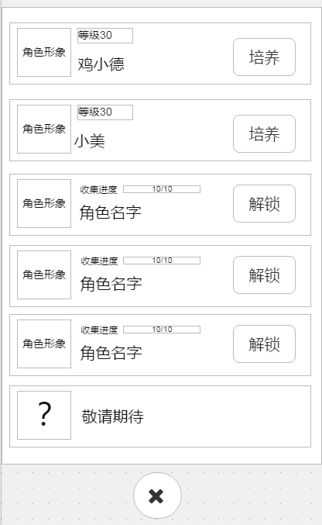

* 风格和其他界面一致，该参考图只列出主显示区域
* 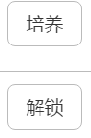培养按钮需要点击和常态两种状态；解锁按钮需要点击、常态和不可点击三种状态
* 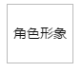角色形象用游戏中的形象，加一个背景显示

1. 角色详情界面

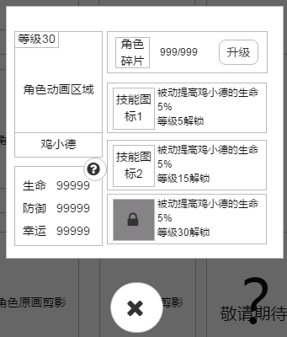

* 直接在角色列表上弹出
* 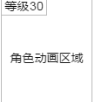做一个背景，角色在背景上播动画
* 问号按钮为属性说明，按住会以tip形式显示

1. 手指按住的tip框

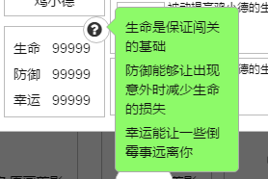

* 手指按住问号按钮，会显示一个类似对话气泡的tip

### 图标需求

1. 针对每个角色制作独立的碎片图标（可以使用原来的图标资源，但要在外框上做出区别）
2. 需要制作若干个技能图标，具体需求后补，设计界面时先统一用替代资源

### 动态需求

1. 界面间的切换过渡动态
2. 角色详情界面展示的角色动画
3. 角色解锁和升级时的动态表现
4. 角色升级时，属性发生变化的表现
5. 技能解锁时的表现